
Výzkumné centrum energeticky efektivních budov ČVUT v Praze

spolu s VOŠ Volyně

vás zvou
na workshop

Tepelně-vlhkostní problémy obvodových konstrukcí s dřevěnými prvky
- tepelně-vlhkostní charakteristiky dřeva a výrobků na bázi dřeva
- vysychání zabudované / havarijní vlhkosti
- tepelně-vlhkostní chování obvodových stěn moderních dřevostaveb

referují: prof. Ing. Jan Tywoniak, CSc.
Ing. Kamil Staněk, Ph.D.
Ing. Michal Bureš
Ing. Jan Richter

Workshop se koná v rámci semináře Dřevostavby
v kongresovém centru VOŠ a SPŠ Volyně
ve čtvrtek 13. 4. 2017 od 10:00 hodin.

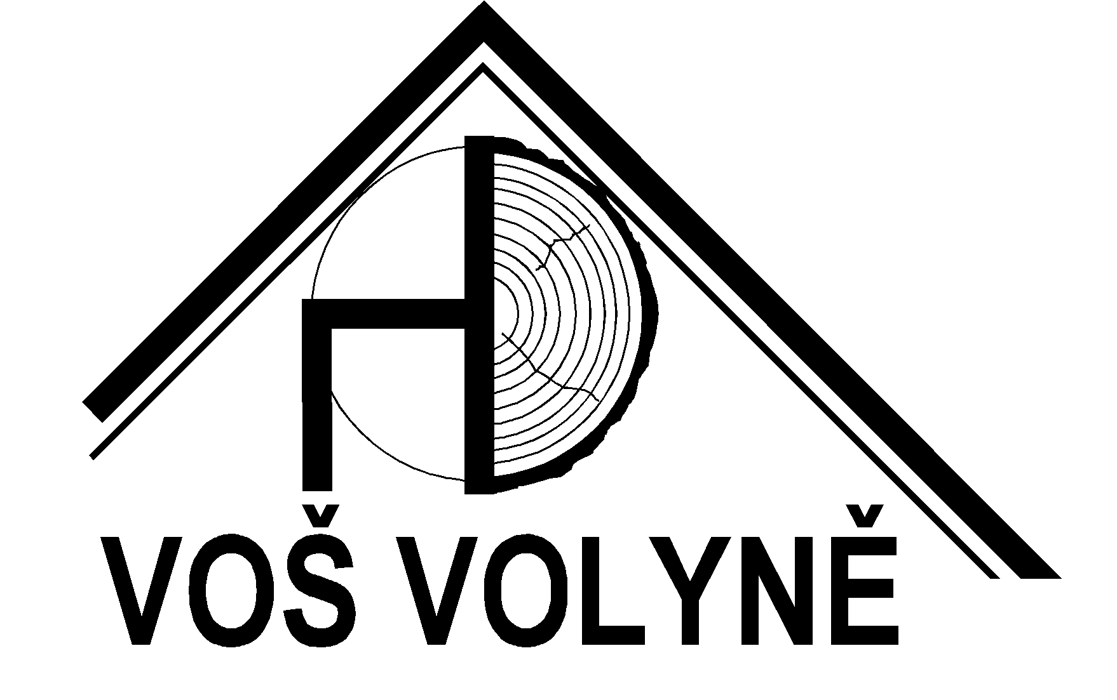
Vyšší odborná škola a Střední průmyslová škola
Resslova 440, 387 01 Volyně
tel. 383 372 817
e-mail: skola@volyne.cz
www.sps.volyne.cz


spolu s VOŠ Volyně

vás zvou
na workshop

Gulliver
dřevěná vzducholoď nad centrem DOX

Tvar vzducholodi je symbolický. První vzducholodě představovaly optimistické ideály nového bezprecedentního technologického pokroku. Svou pozoruhodnou monumentalitou a hypnotizující důstojností nepřestávaly fascinovat generace i dlouho poté, co zmizely z oblohy.

referují: Leoš Válka
Prof. Ing. arch. Martin Rajniš
Ing. Zbyněk Šrůtek

Workshop se koná v rámci semináře Dřevostavby
v kongresovém centru VOŠ a SPŠ Volyně
ve středu 12.4.2017 od 16:30 hodin.
Vyšší odborná škola a Střední průmyslová škola
Resslova 440, 387 01 Volyně
tel. 383 372 817
e-mail: skola@volyne.cz
www.sps.volyne.cz

